Тема курсовой: Java. Быстрый старт

План курса :

1. Знакомство с языком Java
2. Переменные, типы данных, ветвления
3. Циклы.Игра «угадай число»
4. Методы
5. Завершение игры «угадай число»
6. Разработка игры «Поймай каплю. Часть 1»
7. Разработка игры «Поймай каплю. Часть 2»
8. Разработка игры «Поймай каплю. Часть 3»
9. Подведение итогов

Преимущества платформы Java:

* Кроссплатформенность
* Си-подобный синтаксис
* Надёжность
* Быстродействие

Что пишут на Java?

* Приложение для Desktop
* Мобильные приложения для Android
* Веб-приложения
* Игры

Почему именно Java?

* Широкая область применения
* Очень высокая востребованность
* Возможность писать под платформу Android на официально поддерживаемом языке с использованием Android Studio
* Постоянное развитие платформы

Компиляция и выполнение Java программы

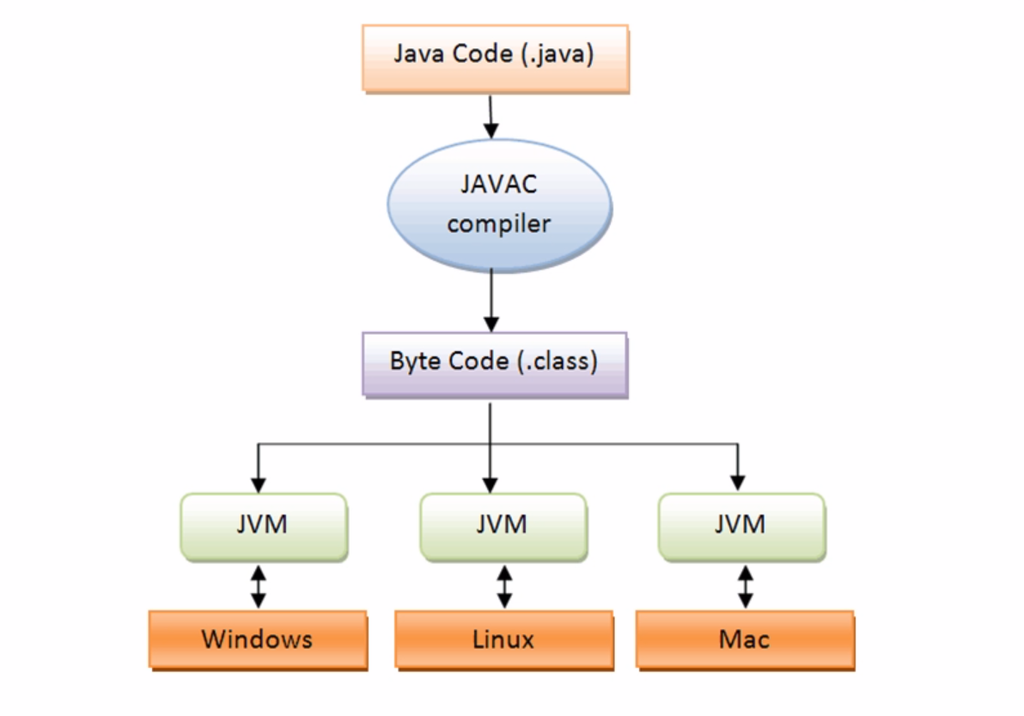

Инстурменты разработки

JDK (Java Development Kit) – пакет программного обеспечения, содержащий необходимый инструментарий для создания приложений Java (компилятор, стандартные библиотеки, JVM(Java Virtual Machine)).

IDE (Integrated Development Environment) – комплекс программного обеспечения для создания ПО (редактор кода, отладчик, различные средства, помогающие в разработке и т.п).

Задание 1. Вывести в консоли «Hello, Wolrd!» (рис. 1)

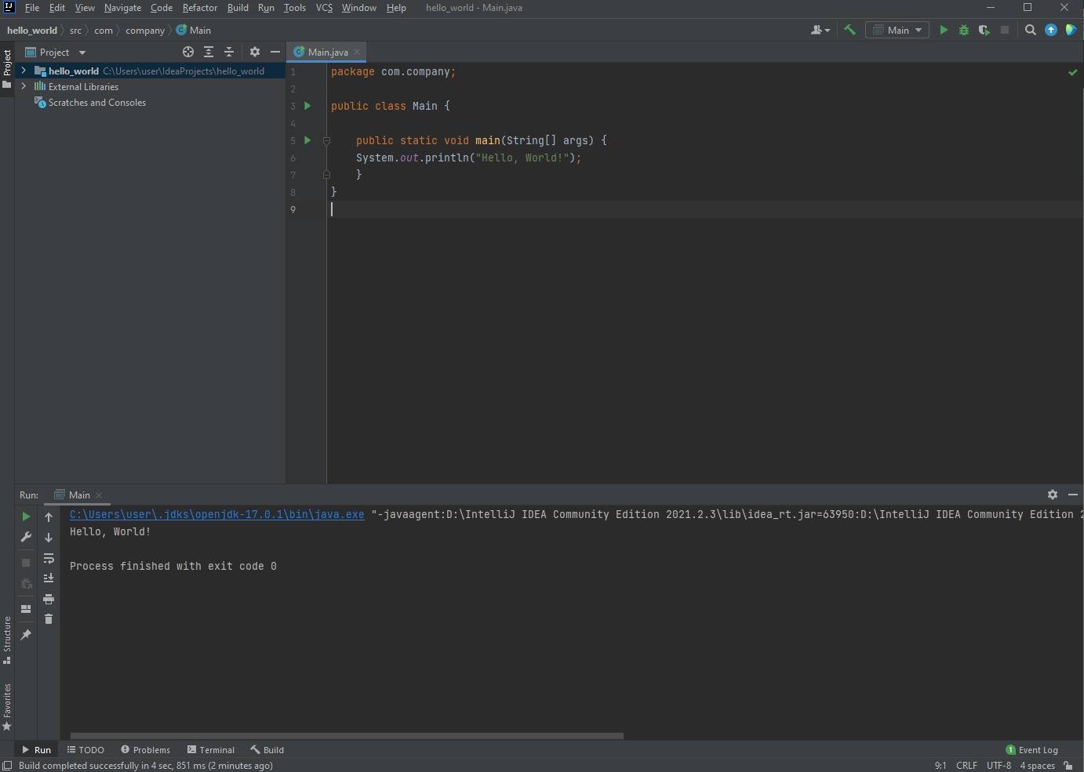

Рисунок 1. «Hello, World»

Задание 2. Написать первую программу «Я буду изучать Java!» (рис. 2)

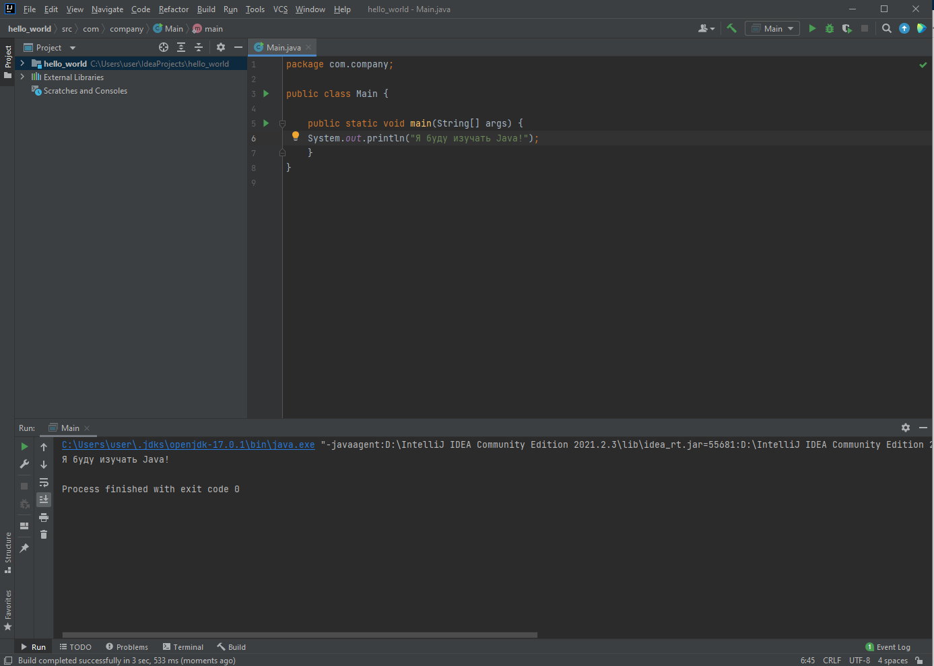

Рисунок 2. «Я буду изучать Java!»

Задание 3. Вывести любое число

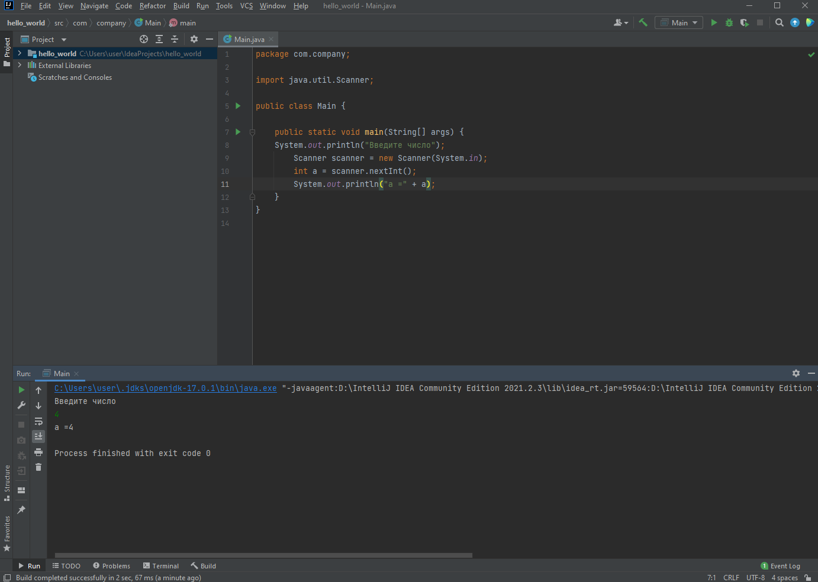

Рисунок 3. Вывод числа

Задание 4. Создать простой калькулятор

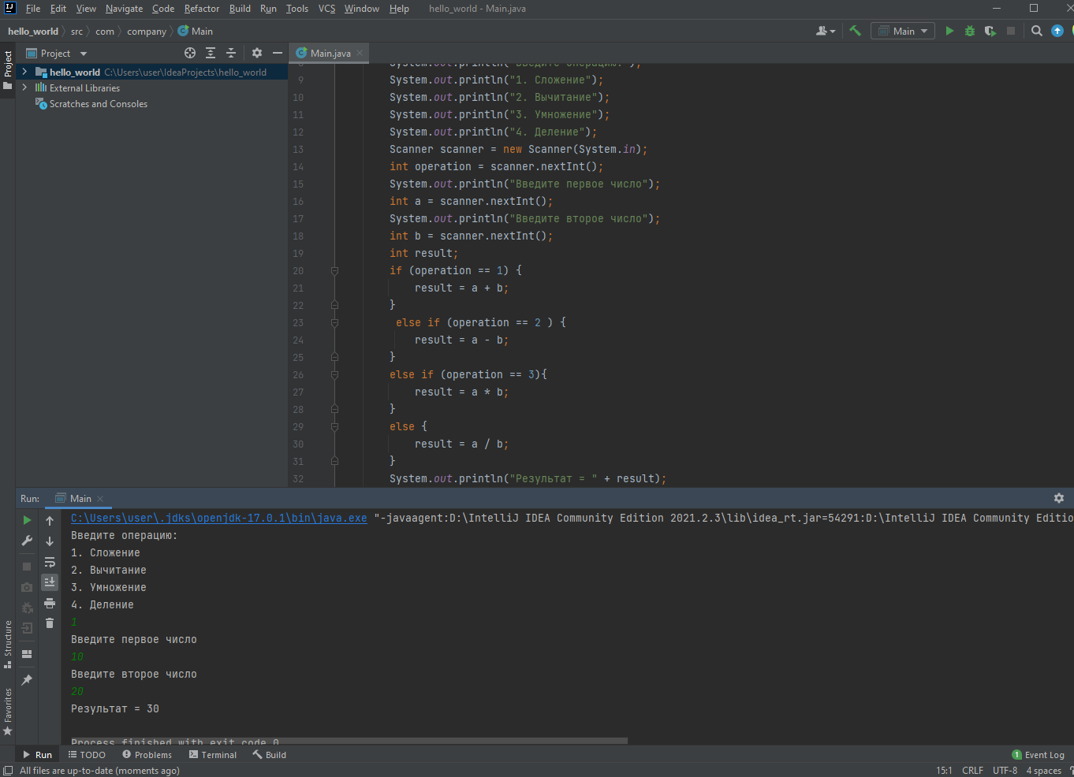

Рисунок 4. Калькулятор